المؤسسة: متوسطة مجاهري عبدالله السنة الدراسية: 2016/2017
المستوى:1 متوسط المـــــدة : 01:30 ســـــــا
الاختبار الاستدراكي في مادة العلوم الفيزيائية و التكنولوجيا

- التمرين الاول(06ن):
- اليك الادوات التالية :
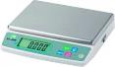
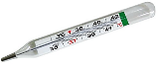
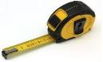
رقم -1-
رقم -2-
رقم -3-

الاداة -3-
- اكمل الجدول التالي بما يناسب: (تنقيط 0.5 * 9)
 | اسم الاداة | وحدة قياس | وظيفتها
أداة رقم -1- | .................................................. | ...................... | ..................................................
أداة رقم -2- | ................................................... | ...................... | ..................................................
أداة رقم -3- | ................................................... | ...................... | ..................................................

- أذكر حالات المادة في الطبيعة ثم قدم مثال عن كل حالة:
- الحالة -1- تسمى ................................ مثال:........................................................................ (0.5)
- الحالة -2- تسمى ................................ مثال:.......................................................................... (0.5)
- الحالة -3- تسمى ................................ مثال:...........................................................................(0.5)

- التمرين الثاني(06ن): قام كل من تلاميذ محمد وسمير وعمر بانجاز الدارات التالية:
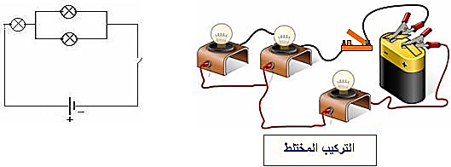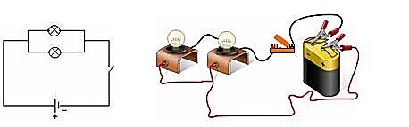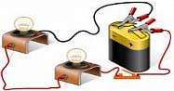
دارة عمر
دارة سمير
دارة محمد

- ماهو نوع ربط الذي قام به كل من محمد وعمر و سمير:
(0.5ن) (0.5ن) (0.5ن)
*نوع الربط لدارة محمد هو ................. *نوع الربط لدارة عمر هو .................. *نوع لدارة سمير هو ................

- مثل المخطط النظامي لكل دارة داخل المربع ادناه.
المخطط النظامي لدارة محمد (01ن) | المخطط النظامي لدارة عمر (01ن) | المخطط النظامي لدارة سمير (01ن)
- صف ماذا يحدث اذا استقصرنا مصباح من كل دارة من الدارات السابقة:
- نلاحظ في دارة محمد .................................................................................................................. (0.5ن)
- نلاحظ في دارة عمر ............................................................................................................ ...... (0.5ن)
- نلاحظ في دارة سمير .................................................................................................................. (0.5ن)

التمرين الثالث(08ن):

- لاحظ الصورة جيدا ثم استنتج نوع كل وسط :
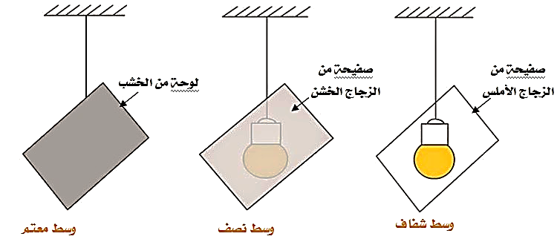

- الزجاج الاملس يعتبر وسط ........................ (0.5ن)
- الزجاج الخشن يعتبر وسط .................... ...(0.5ن)
- لوحة من الخشب تعتبر وسط ..................... (0.5ن)

- اكمل العبارة التالية:
- ينتشر الضوء من حولنا في .................................و في الاوساط الضوئية بشكل ................................... (01ن)

- اكمل الجدول التالي بوضع علامة (x) داخل الخانة المناسبة:
الاجسام | جسم مضيئة | جسم مضاء
الحجر (0.5ن)
المصباح (0.5ن)
الشمعة (0.5ن)
الكراس (0.5ن)
القمر (0.5ن)

- اليك الظاهرة المقابلة في الصورة :
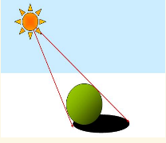
- سم الظاهرة المحققة في الصورة ؟.......................... ................ .....(01ن)
1
2
- ماذا يمثل كل رقم في الصورة ؟
- يمثل رقم -1- .................................................... (0.5ن)
- يمثل رقم -2- .................................................... (0.5ن)

- اشرح كيف تتشكل هذه الظاهرة باسلوب علمي.
..................................................................................................................................................................................................................................................................................
.................................................................................................................

بالتوفيق للجميع – اساتذة المادة

